Liaison BAC PRO –BTS
Groupements B
Mise en place de compléments disciplinaires pour la poursuite d'étude

Objectif :  Définir le produit scalaire de deux vecteurs puis l'utiliser pour déterminer des angles | Durée totale prévisionnelle :  Deux séances d’une heure.
Capacités :  Utiliser les trois expressions du produit scalaire de deux vecteurs pour déterminer des longueurs et des angles. | Prérequis :  Dans l'espace muni d'un repère orthonormal :  - Coordonnées cartésiennes d'un point  - Coordonnées d'un vecteur  - Normes d'un vecteur

LA SITUATION PROBLÈME :

Par souci d'économie d’énergie, et de pénétration dans l'air d'une voiture, les concepteurs s'imposent la contrainte suivante : « la mesure de l'angle « capot/pare-brise » doit être supérieur à 150° ».
Parmi les deux voitures proposées (la Porsche et la Lada 4x4) quelle est celle qui respecte la contrainte citée ci-dessus ?


Outil disponible : Logiciel Géogébra

Comment vérifier le bon aérodynamisme d'une voiture ?

Dans le souci de réduire les pertes aérodynamiques, les concepteurs automobiles s'imposent une contrainte : la mesure de l'angle « capot/pare-brise » doit être supérieur à 150°.
A l'aide de géogébra, vous allez déterminer si les voitures proposées respectent cette contrainte.

Activité d'approche :

I. Étude de la Porsche 911.


- Ouvrir le fichier « Aerodynamisme_Porsche911.ggb ». Placer 2 points (qu'on pourra noter A et B) permettant la lecture d'une mesure de l'angle « capot-pare-brise ».

Nous aimerions trouver un moyen mathématique qui permettrait de calculer une mesure de cet angle.

- a. Quels sont les vecteurs qui permettent la lecture de la mesure de l’angle (pare-brise ; capot) ?
b. Représentez-les sur géogébra.
c. Placer le point S tel que

- Relever les coordonnées des vecteurs puis compléter le tableau ci-dessous :

Vecteurs | Abscisses  x (à 0,01 près) | Ordonnées  y (à 0,01 près) | Normes | Normes au carré
 |  |  |  | OA² = …...
 |  |  |  | OB² = …...
 |  |  |  | OS² =…….

- Calculer la valeur de l'expression (Donnée à 0,1 près)

…………………………………………………………………………………………………………………………………………………………

…………………………………………………………………………………………………………………………………………………………

- Sachant que l'angle est égal à 158,28 °, calculer la valeur de l'expression :

(à 0,1 près). Que remarquez-vous ?

…………………………………………………………………………………………………………………………………………………………
…………………………………………………………………………………………………………………………………………………………
…………………………………………………………………………………………………………………………………………………………

A retenir :

Conclusion :

Nous avons alors défini l'outil « produit scalaire », en l'utilisant, déterminer si l’autre véhicule proposé peut être considéré comme aérodynamique.

II. Étude de l’aérodynamisme de la Lada 4 x 4.
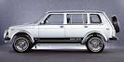

- On aimerait utiliser la formule précédente afin de déterminer l’angle pare-brise-capot d’une Lada. Ouvrir le fichier « Aerodynamisme_Lada.ggb ».

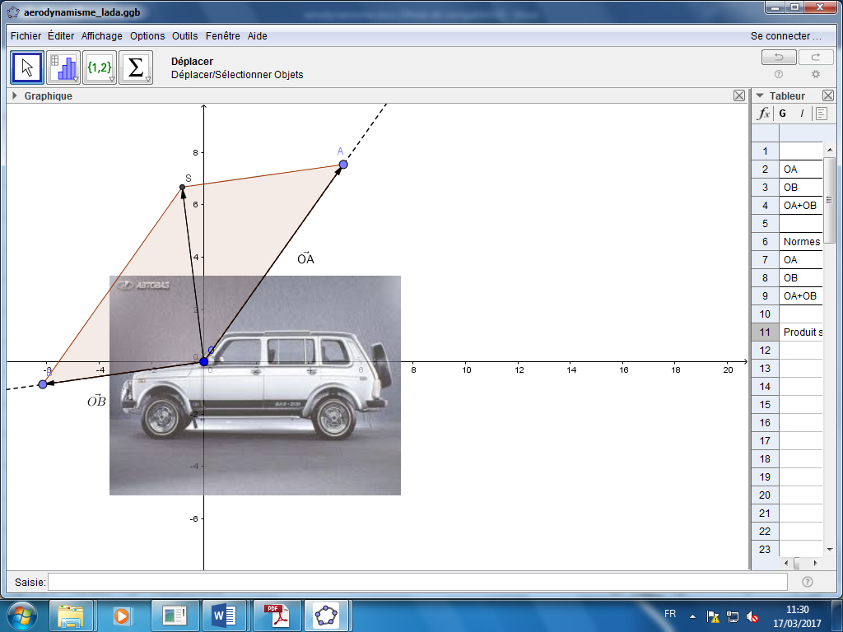

- Compléter le tableau ci-dessous à l’aide du tableur géogébra : (on pourra choisir une position pour A et B en les déplaçant).

Vecteurs | Abscisses  x | Ordonnées  y | Normes | Normes au carré

- En utilisant la première définition, calculer le produit scalaire .

…………………………………………………………………………………………………………………………………………………………
…………………………………………………………………………………………………………………………………………………………
…………………………………………………………………………………………………………………………………………………………

- En déduire la valeur de , puis la valeur de l'angle

…………………………………………………………………………………………………………………………………………………………
…………………………………………………………………………………………………………………………………………………………
…………………………………………………………………………………………………………………………………………………………

- Que pouvez-vous conclure sur l'aérodynamisme de la Lada 4 x 4 ?

…………………………………………………………………………………………………………………………………………………………
…………………………………………………………………………………………………………………………………………………………
…………………………………………………………………………………………………………………………………………………………

III. Étude de l’aérodynamisme d’une voiture que vous désirez acheter.

Prenez une photo de la voiture (vue de profil). Etudier l’aérodynamisme de ce véhicule.

